ФОРМА
подання інформації про галузі (сектори) економіки, які мають найкращий інвестиційний потенціал

№ з\п | Рубрика | Зміст | Додаткова інформація, яка може бути розміщена
1 | Переробка с/г продукції | Є провідною галуззю регіону. Темпи розвитку галузі – 91,5%, показники виробництва – 90 млн.грн. Основні компанії: ПСП «Зелена долина»; ПП «Старобільський завод продовольчих товарів»; ПАТ «Старобільський молокозавод»; СФГ «Золоте». Задіяний людський ресурс – 400 чол., середня заробітна плата – 2165 грн. | 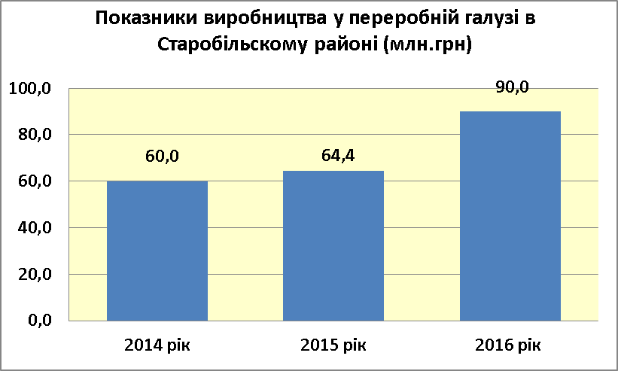
2 | Агропромисловий комплекс | Виробництво с/г продукції зростає щороку, а переробна галузь розвивається недостатньо та потребує інвестицій, зокрема на інвестиційний проект Геліанта | 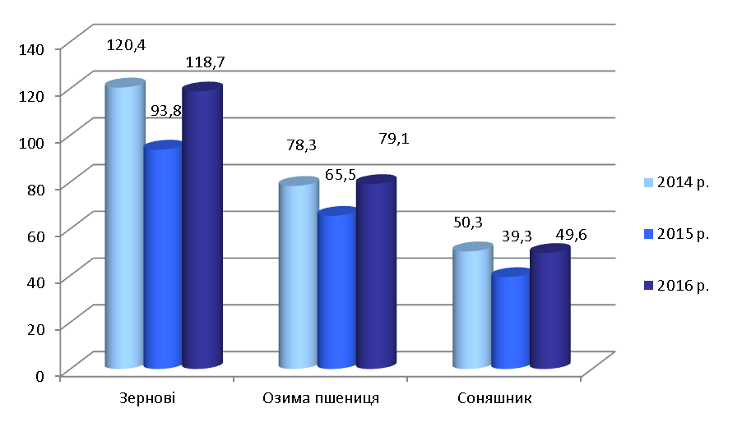  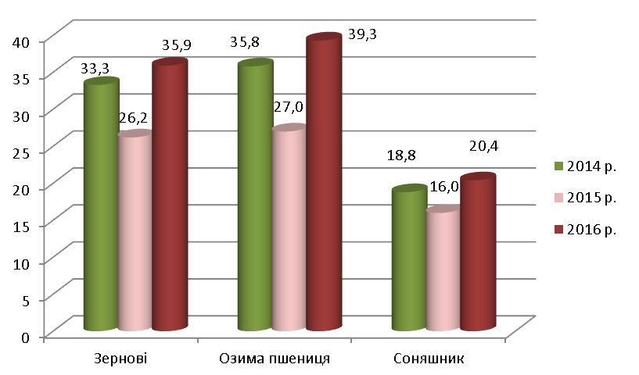
3 | Перспективи зростання | Наявність елеватора. Заплановано в Генплані будівництво залізничної гілки між смт. Білокуракіним та м. Сватовим | -
4 | Людський ресурс | Населення (тис. осіб) – 44,5 тис. Осіб  ЛНУ ім.Т.Шевченка, Старобільський професійний ліцей №118, Старобільський професійний ліцей №93, Старобільський технікум ЛНАУ | -
5 | Інвестиції | Прямі іноземні інвестиції відсутні в переробну галузь. | -

